GESTURI, CUVINTE ȘI SIMBOLURI ÎN SFÂNTA LITURGHIE
ThDr. Jozef Haľko

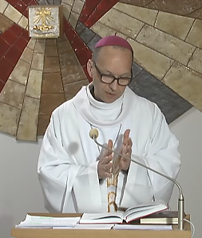
SFÂNT LITURGHIE 10. Mâinile în sfânt liturghie

Dragi frați și surori,
În psalmul responsorial de astăzi am repetat de mai multe ori cuvintele „binecuvântează Doamne efortul mâinilor noastre.” Am repetat, dar nu în sensul unei repetiții fără scop, ci în sensul răspunsului sau, a reacției la ceea ce a fost în celelalte părți ale psalmului. Din acest „Binecuvântează-ne Doamne efortul mâinilor noastre” rezultă, că un simbol caracteristic al muncilor noastre, al eforturilor noastre, a activităților noastre sunt mâinile.
Astăzi continuăm în explicarea sfintei liturghii și vrem să vorbim despre mâini. Până acum am vorbit despre faptul cum preotul și credincioșii cântă Gloria, după care urmează cuvintele „să ne rugăm” și vedem în cadrul acestei aclamații două gesturi.
Primul gest este, că preotul are mâinile împreunate și al doilea gest este, că preotul desface mâinile.
Ce înseamnă aceasta, ce exprimă? Nu sunt gesturi negândite, mecanice, făcute doar așa spontan de către preot, care celebrează sfânta liturghie, dar au o importanța profundă.
De aceea analizăm sfânta liturghie, pentru ca să descoperim în ea frumusețea ei și că în tot este fundamentat vreun mesaj. Ce exprimă mâinile împreunate?
Mâinile împreunate pentru rugăciune. Exprimă oarecum un anumit contra pol, a ceea ce am citit astăzi în psalmul responsorial. Când omul își împreună mâinile, exprimă în aceasta sensul spiritual al cuvântului, că omul dă de o parte, îndepărtează de la el orice muncă și se concentrează la ceva ce nu este material, ce nu este o activitate externă măsurabilă. Ci omul se concentrează asupra valorilor spirituale. Mai departe este important și faptul, că împreunăm ambele mâini, cea dreaptă cu cea stângă. Cunoaștem desigur afirmația, în care se spune, că mâna stângă nu știe, ce face mâna dreaptă. Uneori se folosește și în sensul negativ al cuvântului. În acest caz, când mâna stângă și dreaptă se unesc pentru rugăciune, pentru că este mereu în contextul rugăciunii, în contextul sfintei liturghii, este ca și cum întregul om, partea lui stângă și dreaptă se unesc în rugăciune și astfel se concentrează asupra dialogului cu Dumnezeu.
Sunt mâinile, în sensul bun al cuvântului inactive, pentru că urmează activitatea spirituală, activitatea rugăciunii și sunt mâinile unite, care exprimă că întregul om merge să se roage. În afara de aceasta aceste mâini sunt împreunate și se îndreaptă într-un sens unic. Deci este tot tema concentrării, a adunării gândurilor și mâinile sunt orientate spre cer. Aceasta înseamnă nu numai, că lăsăm activitatea de o parte, nu numai, că este o activitate spirituală, ci este o activitate duhovnicească, care este dialog cu Dumnezeu, pe care îl reprezintă, simbolizează cerul. Însuși Isus spune „eu sunt de sus, voi sunteți de jos.”
Deci, când mâinile noastre sunt îndreptate în sus, atunci este orientarea spre Isus Cristos, dar vom și vedea rugăciunea identificată cu Isus Cristos, cu rugăciunea lui Isus Cristos. În afară de aceasta avem aceste mâini unite, care sunt orientate spre cer în fața pieptului, în fața inimii, în care în timpul actului de căință am semnalat lovituri, ca și cum am vrea să deschidem acea inimă, ca și cum am vrea ca în spiritul cuvintelor lui Isus să rupem inima și nu hainele, să ne deschidem interior, nu numai printr-o manifestare exterioară. De aceea, avem acum mâinile împreunate în fața inimii ca expresia, că întreaga inimă, acea intimitate a noastră, se îndreaptă spre Dumnezeu.
Extinderea acestui gest se atribuie franciscanilor în evul mediu, pentru că într-o anumită perioadă a unii mâinile și a le pune în mâinile altcuiva însemna obligație, fidelitate, devotament și încredere în lumea feudală. De aceea mâinile împreunate în rugăciune exprimau un asemenea devotament și încredere față de Dumnezeu.
În final, când am fost sfințiți preoți, și atunci mâinile noastre le puneam în mâinile episcopului și îi promiteam respect și ascultare. Așa că mâinile împreunate puse în mâinile celuilalt, este ca și cum în timpul rugăciunii am pune în mâinile lui Dumnezeu și singuri cu frica interioară ne supunem și ne dăruim.
Mâinile împreunate sunt gestul inițiator, după care urmează îndemnul, „să ne rugăm”și preotul prin aceasta într-un anumit fel desface mâinile(în lateral).
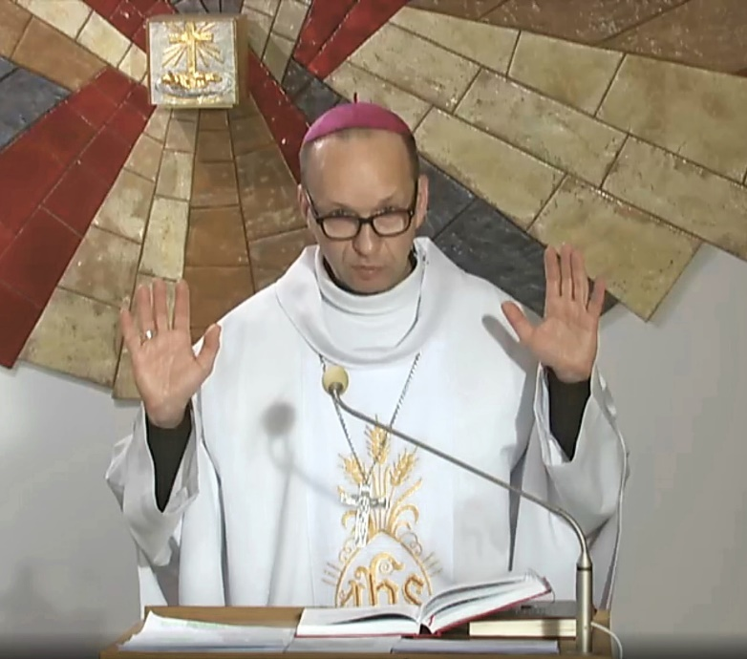
Este interesant că mâinile desfăcute și mâinile ridicate sunt atât un gest personal, exprimă dorința omului după transcendent, că practic apar în toate confesiunile. Chiar pur practic, la nivelul faptului, care se numește limbajul trupului mâinile desfăcute și mâinile ridicate sunt simbolul deschiderii. Este așa numitul gest deschis. Dacă cineva are mâinile adunate în fața sa pe piept, atunci acesta se percepe ca un gest închis, ca și cum ar exprima necesitatea de a se apăra sau să-și creeze o oarecare retragere. Dar cine are mâinile desfăcute și ridicate, acela se deschide, este un gest deschis și în acest caz, pentru că ne aflăm mereu în contextul rugăciunii, este un gest deschis în fața lui Dumnezeu.
Să nu ne temem să spunem, că este un gest, care exprimă, că abandonăm și că ne predăm. Noi, în cel mai bun sens al cuvântului abandonăm mândria noastră în fața lui Dumnezeu și ne deschidem darurilor sale.
Aceasta înseamnă, că gestul deschis al mâinilor, care sunt ridicate sunt și mâinile, care așteaptă darurile lui Dumnezeu. Parcă sunt pregătite să primească brațe pline de daruri de la Dumnezeu și binefacerile lui Dumnezeu. Sunt deci mâini ridicate în sus spre Dumnezeu și sunt și aceia, care privesc aceasta, ca și cum acele mâini ridicate sunt invitație, ca și ei să se orienteze în sus. În final despre aceasta când vom explica „sus inimile.”
Gestul este prezent în mai multe texte din Vechiul Testament. Știm despre aceasta, că Moise, când a luptat cu Amalec, când avea mâinile ridicate atunci poporul său câștiga și când lăsa mâinile jos atunci pierdea. Este simbolul a faptului, că până când suntem orientați spre Dumnezeu, atâta timp cât avem inima și întregul nostru interior orientate spre Dumnezeu, întreaga lume interioară ridicată la Dumnezeu, atunci învingem asupra răului, asupra păcatului și învingem pentru binele și pentru dragoste. Imediat ce încetăm să ne rugăm, slăbim, pentru că fără rugăciune efortul uman este zadarnic, fără binecuvântarea lui Dumnezeu, care tocmai o cerem de la Dumnezeu prin rugăciune. Un bogat material, care ne descrie, cum omul Vechiului Testament trăia rugăciunea sunt psalmii.
De exemplu, în psalmul 119. este exprimat faptul, că mâinile mele le voi ridica spre prescripțiile tale, pe care le-am îndrăgit. În psalmul 141 citim: „Rugăciunea mea să se înalțe spre tine ca fumul de tămâie, ridicarea mâinilor mele să fie în fața ta ca jertfa de seară” Și în psalmul 88, imediat în versetul 2 este scris: „Doamne, Dumnezeul mântuirii mele, zi și noapte strig înaintea ta. Rugăciunea mea să ajungă înaintea ta, pleacă-ți urechea la strigătul meu. Și ceva mai departe „…zilnic strig către tine, spre tine ridic mâinile mele” Și mai departe: „Dar eu strig către tine Doamne, de dimineață, rugăciunea mea se înalță la tine.” În Cartea Lamentațiunilor citim „în palme ridicăm inima noastră la cer la Dumnezeu.” Și proorocul Isaia scrie: „Mi-am întins mâinile toată ziua spre un popor răzvrătit, care umblă pe o cale care nu este bună, după gândurile lor.” În acest caz, mâinile sunt ridicate ca rugăminte, ca cerere, o cerere insistentă pentru poporul lui Dumnezeu, ca să se întoarcă la Dumnezeu. Psalmul 63: „Te voi binecuvânta toată viața mea și voi ridica mâinile mele invocând numele tău.”
În Noul Testament, omul Noului Testament cu mâinile ridicate și desfăcute se identifică cu Isus Cristos.
În catacombe avem mai multe imagini din cele mai vechi timpuri creștine, care ne documentează, că mâinile ridicate, desfăcute pentru rugăciune au fost un gest de bază, care exprima rugăciunea. Dar, și este foarte important să spunem, că aceasta a însemnat unirea cu Cristos cel Răstignit, despre care în cadrul sfintei liturghii vom auzi și vom citi, că și-a desfăcut mâinile pe cruce. Aici ajungem la miezul acestui gest, pe care îl analizăm în contextul sfintei liturghii, în context este „să ne rugăm” și apoi rugăciunea de introducere, despre care vom mai vorbi în viitor.
Preotul, care ridică mâinile în acest mod le desface și se identifică cu Isus Cristos cel Răstignit.
Sfântul Pavel spune: Ar fi vai și amar de mine, dacă nu l-aș vesti pe Isus Cristos și aceasta pe Cel Răstignit. Aceasta înseamnă, că identificarea cu Isus Cristos cel Răstignit este condiția de bază, pentru ca preotul să poată celebra sfânta liturghie cu supunere, cu credință și cu frică.
Tertulian, scriitor antic, care a trăit în secolul doi, aceasta înseamnă că este reprezentantul evenimentelor de câteva zeci de ani după victoria lui Isus, scrie așa: „Noi nu numai că ridicăm mâinile, ci le și desfacem după patima lui Isus Cristos și când ne rugăm îl recunoaștem pe Cristos. Este interesant, că deja în această perioadă Tertulian atenționează, ca acest gest să se facă într-un mod oneros, extern, în final chiar teatral. Aș putea să citez și despre faptul, că totul trebuie făcut cu respect, frumusețe, armonie și moderație.
Când împreunăm gestul mâinilor ridicate și desfăcute, ridicate spre cer, la fel cum au fost desfăcute mâinile lui Isus Cristos pe cruce, și apoi preotul rostește cuvântul: „să ne rugăm”, atunci este o nouă calitate unde este ceva ce vedem ceva ce auzim și mesajul acestora este, că ne rugăm într-o asemenea atmosferă, în spirit, în așa fel, cum s-a rugat Isus pe cruce.
Și Isus s-a rugat pe cruce cu dragoste față de Dumnezeu, și cu o mare dragoste față de aceia, care l-au răstignit. Așa că ne rugăm și în duhul iubirii iertătoare a lui Cristos cel Răstignit, care cu mâinile desfăcute pe cruce s-a rugat și pentru dușmani.
Și astfel, dragi frați și surori, când veți vedea preotul, cum își desface mâinile ridicate spre cer, atunci aceasta este în acest gest cuprins, dar o anumită tentă a acestui întreg, așa un punct, care dă totului sens:
- Ne rugăm cu inima ridicată
- Cu interiorul nostru unit
- În mare pocăință
- și în duhul iubirii lui Isus Cristos
Ce înseamnă cuvintele: să ne rugăm, și rugăciunea, care urmează, despre acestea vom vorbi data viitoare.
Lăudat să fie Isus Cristos!

Din sursă 021.05.2020
https://www.tvlux.sk/archiv/play/ruky-vo-svatej-omsi

Cu acordul și binecuvântarea predicatorului Mons. Jozef Haľko
Traducerea în limba română: Iosif Fickl
Corectura: Maria Fickl

Datele de contact:
E-mail: monimex_f@yahoo.com
Tel.: 0722 490 485

Ps 141,2
Ps 88,2
Ps 88,14
Is 65,2
Ps 63,5

